[Beloning]  [€ 000]  [Item]  [Locatie] | 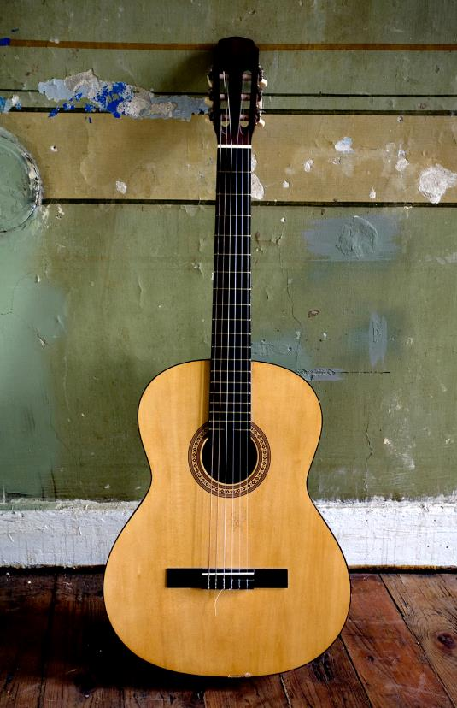
[Meteen aan de slag gaan]  [Als u klaar bent om te gaan schrijven, selecteert u een regel tekst en begint u te typen om de bestaande tekst te vervangen door uw eigen tekst.] | [Altijd weer een professioneel uiterlijk]  [Als u de foto wilt vervangen door uw eigen foto, verwijdert u deze. Selecteer vervolgens Afbeelding op het tabblad Invoegen.]  [Hebt u een koptekst nodig? Tik in de galerie Stijlen op het tabblad Start op de gewenste kopstijl. U krijgt het beste resultaat bij het selecteren van tekst die moet worden gekopieerd of bewerkt, wanneer u rechts van de tekens in uw selectie geen spaties opneemt.]

